

Samuel Smíšek
Reads 1 Design & Print, Ireland

Na zahraniční stáži jsem se účastnil v Dublinu, hlavním městě Irska. 3 týdenní stáž v zahraničí mi umožnila SPŠE V Úžlabině 320, která spolupracuje s evropským programem Erasmus+.
Byl jsem zaměstnán ve společnosti Reads 1 Print & Design, která se zaměřuje na tisk a výrobu dokumentů, jejich laminaci a vazbení.
Začal jsem zde na oddělení zaměřující se na výrobu vazeb. Dále jsem byl na prodejně a pomáhal zákazníkům s tiskem a kopírováním dokumentů. Též jsem se zabýval potiskem triček a textilu a výrobou odznaků.
Mezi mé nejčastější úkoly patřila pomoc zákazníkům a vazbení dokumentů. Přiučil jsem se operovat s přístroji, každý umožňující jiný druh vazby, plastová, kroužková a termální.
Zlepšil jsem si plynulost komunikace, porozumění ostatním a slovní zásobu.
Bydlel jsem v malém domku s velmi milou a vstřícnou paní. Byla to pekařka a vstávala denně brzy ráno a pekla. Každý den jsem měl jinou, výbornou večeři a měl jsem pro sebe celý pokoj.
Volný čas jsem trávil většinou v parku, který se nacházel za domem. Také jsem párkrát vyrazil do města s ostatními po práci.
Z grantu jsem měl zároveň hrazené MHD po celou dobu pobytu, večeře a snídaně na místě mého ubytování a obědové svačiny na víkendové výlety.
Před stáží jsme docházeli na přípravné kurzy, kde jsme procvičovali komunikaci ve skupinách a probírali slovní zásob.
Byla to pro mě životní zkušenost a rozhodně se vydařila, zároveň jsem dostal pracovní nabídku na hlavní pracovní poměr do budoucna.
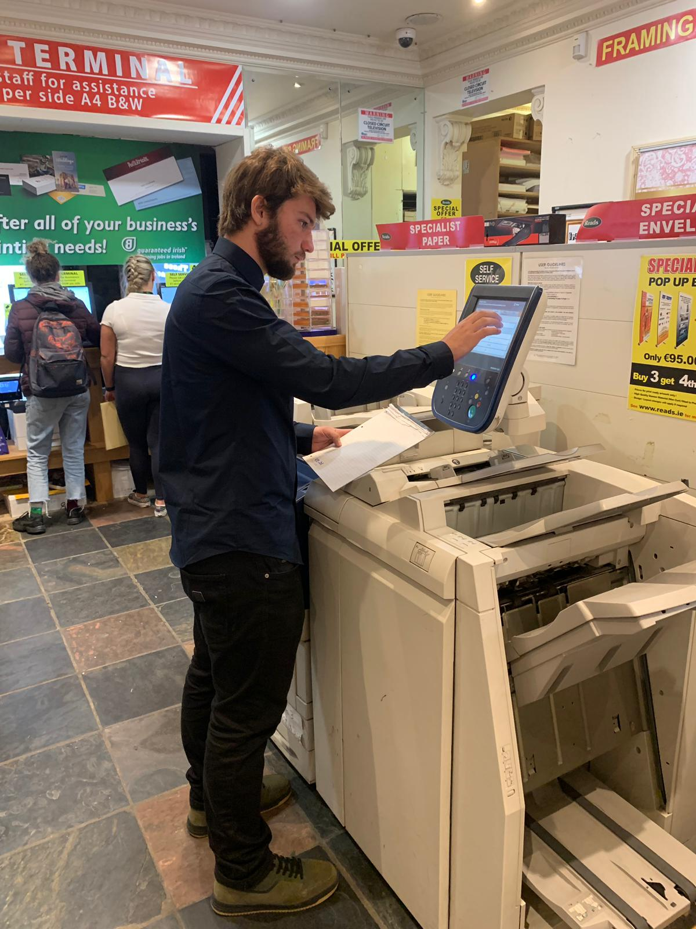
Nejspíše mám největší radost z pracovní nabídky.
